2025

Trabajo introducción a la IA

Proyecto de primer corte

Santiago Serrano Cuellar

Problema a resolver: Soy un señor que tengo como una empresa de muebles (Borradores de tablero), tengo que entregar los borradores en 8 municipios y mi punto de partida es la ciudad de Bogota, mas exactamente en la Universidad Sergio Arboleda (U.S.A.), las ciudades son:

* Tunja (Boyaca)
* Chia (Cundinamarca)
* La Vega (Cundinamarca)
* Fusagasuga (Cundinamarca)
* Girardot (Tolima)
* Tabio (Cundinamarca)
* Ibague (Tolima)
* Barbosa (Santander)

Lo que tengo que hacer en este problema es ver las rutas posibles y encontrar la ruta más rápida (Horas) y la más optima (Km), para eso tendremos que buscar los km y el tiempo que necesitaremos para llegar al parque principal del municipio, debemos tener en cuenta que el conductor saldrá a las 3 AM y tendrá que descansar, comer y dormir, también debemos dar el algoritmo que se usó para resolver el problema y hacer un diagrama de flujo.

Solución: Para resolver este problema busque y ubique en el mapa los municipios donde necesitaba hacer la entrega, después de eso probe varias rutas donde pudiera aprovechar la cercanía de algunos municipios con otros y después de eso ver cual seria la ruta más rápida y la mas optima, por lo cual realice una tabla la cual podrá observar a continuación:

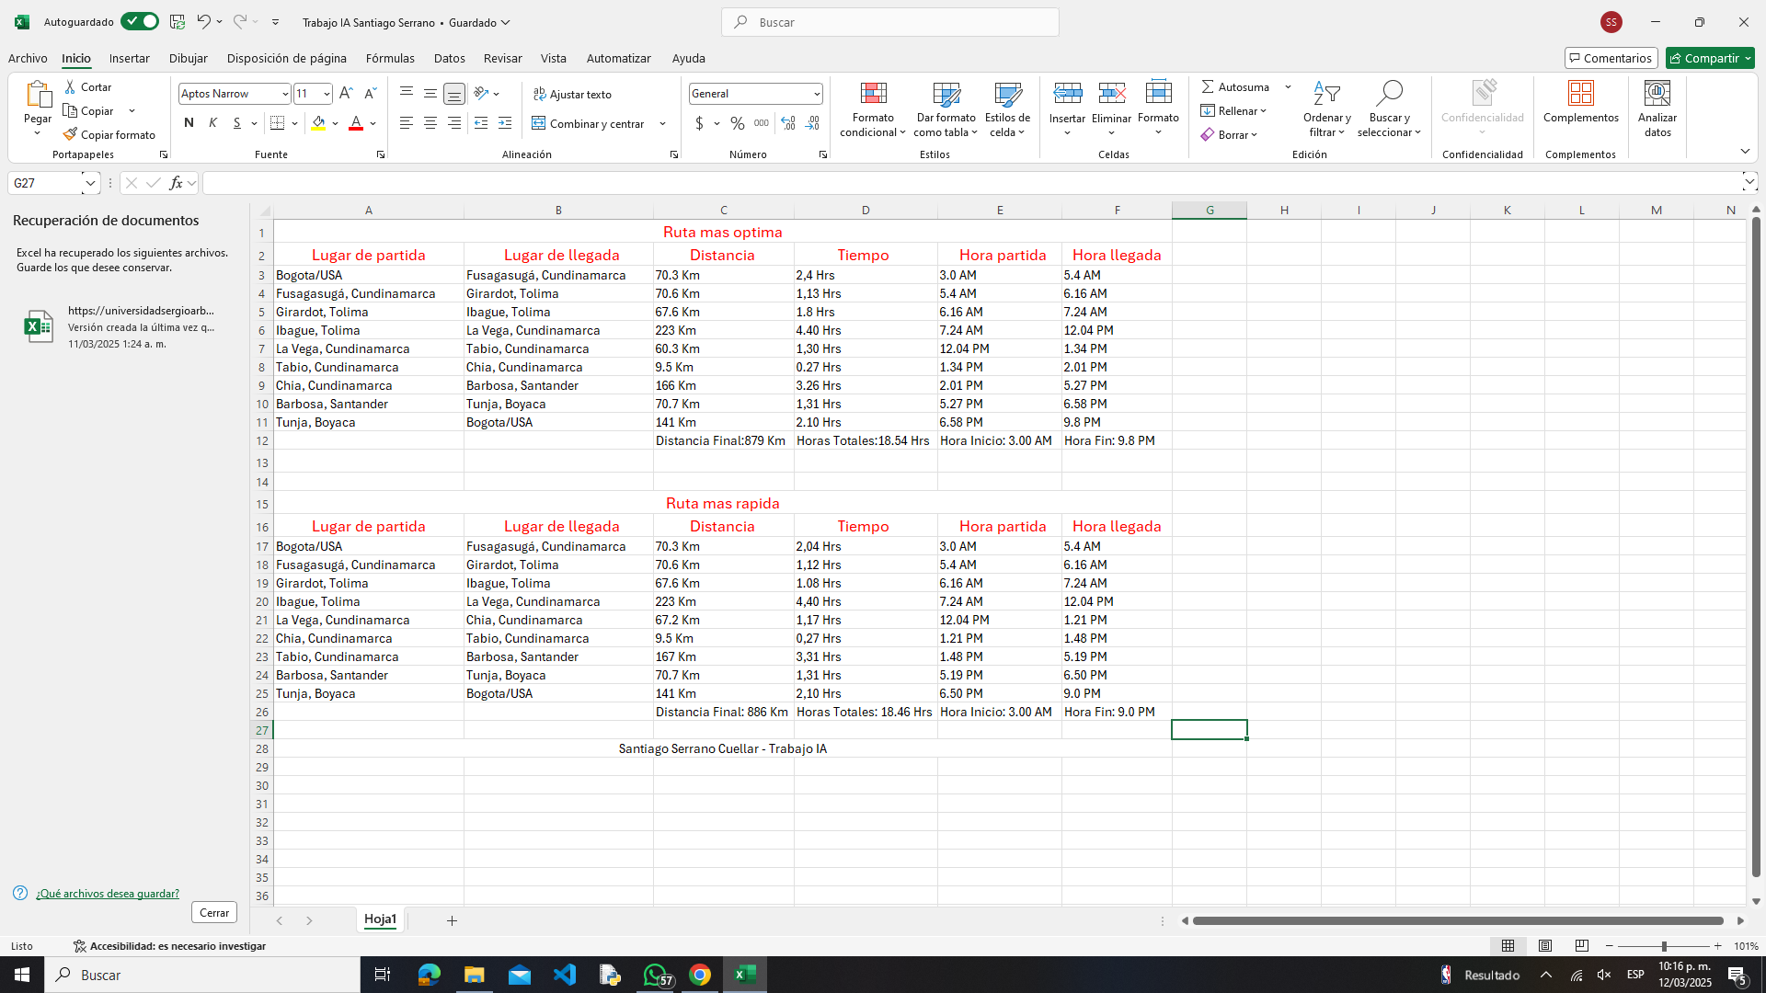

Como se puede observar la ruta rápida se hace en un menor tiempo que la óptima, pero tienes mayor cantidad de km, esto, debido a el trafico y alguna que otra dificultad del camino, el cambio que se le hace a la ruta es que en lugar de ir de La Vega – Tabio, Tabio – Chía y Chía - Barbosa, vamos desde La Vega – Chía, Chía – Tabio y Tabio – Barbosa, eso hace que me demore menos tiempo.

A continuación, podrán ver el algoritmo y su diagrama de flujo.

Algoritmo:

**Inicio**

-Definir la lista de municipios a visitar en el orden establecido.

-Definir dos opciones de ruta:

* Ruta más óptima (menor distancia total).
* Ruta más rápida (menor tiempo total).

-Establecer la hora de inicio del recorrido (3:00 a.m.).

-Para cada municipio en la lista:

* Calcula la distancia entre el punto actual y el siguiente destino.
* Determinar el tiempo estimado de viaje en base a la distancia.
* Registre la hora de partida y la hora de llegada.
* Incluir tiempos de descanso según lo planificado.
* Si el destino es un punto de descanso, registre la actividad correspondiente (desayuno, almuerzo, cena o dormir).

-Sumar la distancia total recorrida y el tiempo total de viaje.

-Comparar las dos rutas:

* Si el usuario elige la ruta óptima, muestre la ruta con menor distancia total.
* Si el usuario elige la ruta rápida, muestre la ruta con menor tiempo total.

-Mostrar la ruta elegida con la información detallada:

* Lista de municipios visitados en orden.
* Distancias entre cada punto.
* Tiempos de viaje entre municipios.
* Horas de partida y llegada.
* Tiempo total del recorrido.

-Fin del algoritmo.

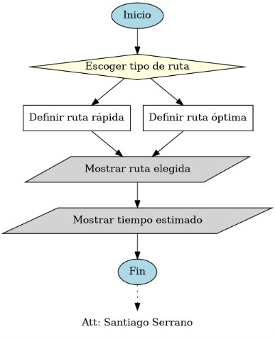Diagrama de flujo:

Esta fue mi solución del ejercicio con sus respectivas gráficas y análisis del problema, muchas gracias.

Att: Santiago Serrano C.